<로그인>

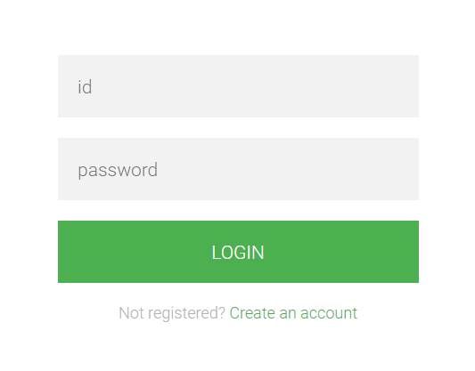

* main에서 login탭을 클릭하면 로그인 페이지로 이동

회원가입을 통해 생성한 계정(id,password) 입력하면 로그인 성공.

LOGIN 버튼 아래의 링크를 누르면 회원가입 창으로 이동한다.

member DB의 id, pw 이용

<회원가입>

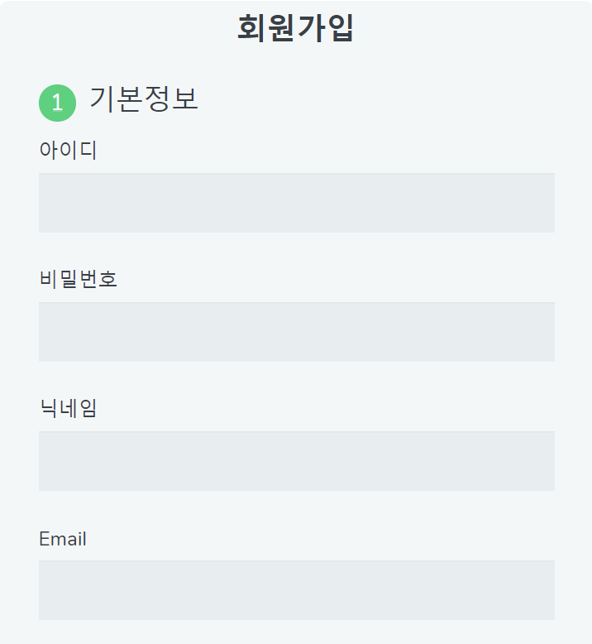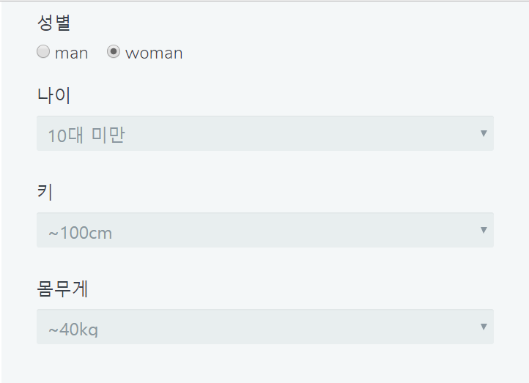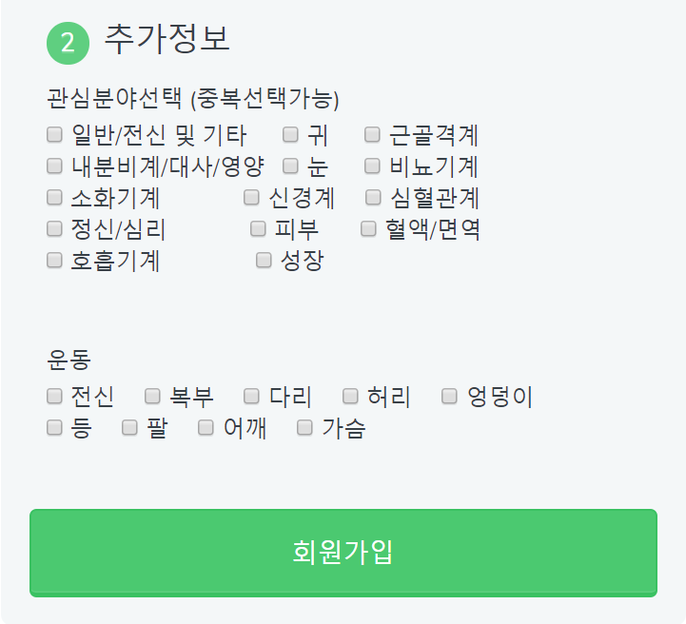

DB 🡪 member

|  |  |
| --- | --- |
| **필드명** | **설명** |
| id | 아이디 |
| pw | 비밀번호 |
| name | 닉네임 |
| email | 이메일 |
| sex | 성별 |
| age | 나이 |
| height | 키 |
| weight | 몸무게 |
| bio | 건강 관심분야(14개의 |
| exercise | 운동 |

* 단, login에서는 member 필드 중 id, pw 사용

🡪 category

* 예시 [ 영양소(nutrient) 중 비타민A(vitamin)의 정보(그림,글)를 저장 ]

|  |  |
| --- | --- |
| **필드명** | **설명** |
| category | nutrient, health, exercise 분야 중 하나 선택  Ex) nutrient |
| value | 영양소 이름 Ex) vitaminA |
| turl1 | 영양소 설명(글 캡쳐의 url) |
| turl2 | turl1에 설명을 전부 넣지 못하는 경우 여분 |
| imgurl | 영양소 이미지(이미지 url) |
| vurl | 운동 동영상 url |

* 로그인 페이지에서 create account 링크 클릭 시, 회원가입 페이지로 이동

기본정보는 필수 입력사항으로 입력하지 않으면 회원가입 버튼을 눌러도 submit 불가.

추가정보는 선택하지 않더라도 submit 가능하며, 이부분은 ‘관심 건강정보’에서 수정 가능하다.

추가정보에서 선택한 정보는 선택 시 1, 미선택시 0으로 표기되어 bio에 14개의 문자로 구성된 String에 전달된다. for문을 이용하여 각 자리마다 1인 경우에만 선택한 것으로 간주하여 나의 맞춤 건강 정보에 이용한다.

Ex) 귀, 성장 선택 시 ‘01000000000001’의 형태로 String에 저장. 나의 맞춤 건강 정보에는 ‘귀, 성장’에 대한 정보가 뿌려진다.

member DB 이용

<마이페이지>

* (로그인한 경우) 정보수정 탭 클릭 후 마이페이지 메뉴 클릭 시, 이동

회원가입 시 입력했던 필수정보를 수정할 수 있다. (단, id는 수정 불가)

화면 구성은 회원가입 창에서 필수정보만 나타나며 id는 수정불가상태이다.

member DB 이용

<관심 건강정보>

* 정보수정 탭 클릭 후 관심정보 메뉴 클릭 시, 이동

회원가입 시 입력했던 추가정보를 수정할 수 있다.

화면 구성은 회원가입 창에서 추가정보만 나타낸다.

member DB 이용

<알림>

* 운영진이 새로운 공지를 올릴 시, 게시판 형식으로 새 소식을 보여준다.

Board DB 이용